V Praze 22. 6. 2026
Tisková zpráva
Výdejní boxy jsou nejoblíbenější způsob doručení.
A to i přes výhrady k jejich vlivu na veřejný prostor
Výdejní boxy si získaly přízeň české veřejnosti, 60 % obyvatel má s takovým doručením osobní zkušenost, pro většinu z nich jde o pravidelnou součást nákupního chování. Přestože část Čechů kritizuje jejich vliv na estetiku a zábor veřejného prostoru, celkové hodnocení je jasné: pohodlí a dostupnost převažují nad výhradami, ukázal to průzkum agentury NMS.
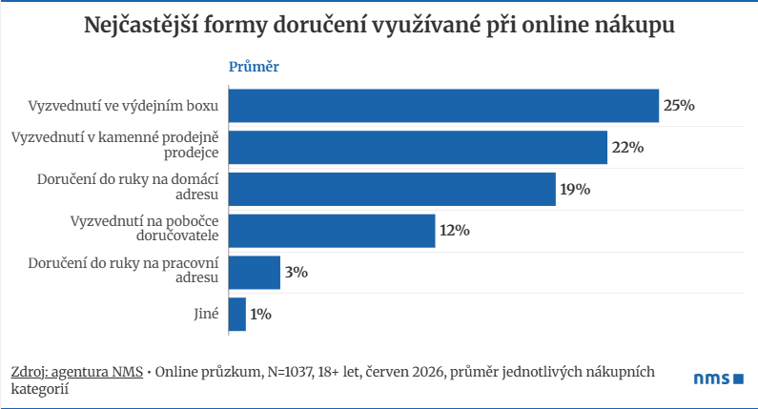
Výdejní boxy jsou pro lidi v Česku nejpopulárnější způsob doručení, který volí při online nákupech. V průměru 25 % online objednávek putuje do výdejních schránek, nejčastěji při nákupu oblečení a obuvi (39 %), elektroniky (32 %), kosmetiky (31 %) nebo knih a her (34 %).
Pro uživatele výdejních boxů tento způsob doručení není jednorázovou záležitostí. Až 80 % lidí zavítá k výdejnímu boxu alespoň jednou měsíčně. Nejčastěji zásilkové boxy využívají mladší mileniálové, tedy lidé ve věku 29 až 36 let, mezi kterými je 37 % nakupujících, kteří k boxu míří dokonce alespoň jednou za týden.
Výdejní schránky jsou dle výzkumu NMS skutečně pohodlná a dostupná varianta doručení produktů objednaných online. Pro více než 90 % lidí z měst nad 1000 obyvatel jsou boxy spíše nebo velmi dostupné. Pro 59 % Čechů z menších měst (do 999 obyvatel) jsou dostupné také. To ukazuje, že výdejní box mají Češi skutečně na dosah, bez ohledu na to, kde bydlí.
„Samozřejmě boxy nejsou vhodné pro všechno a pro všechny. Doručení na adresu je třeba nezbytností pro osoby s omezenou pohyblivostí. A taky výrazně preferovanou variantou při doručování potravin, kde se bavíme přeci jen o objemnějších nákupech a mimo to vedle ceny doručení kladou zákazníci velký důraz také na kvalitu a čerstvost doručené objednávky.“ říká k výsledkům výzkumu Stanislav Radocha, který se v agentuře NMS věnuje oboru retail a spotřebnímu chování a dodává: „I v případě potravin ale přibližně čtvrtina z online zákazníků alespoň někdy předem připravený nákup vyzvedne na výdejním místě, což může být box nebo stejně často přímo prodejna.“
Nechceme čekat na kurýra za dveřmi. Vyzvednutí si chceme naplánovat podle sebe
Nejčastěji zmíněným důvodem pro využívání boxů je možnost naplánovat si vyzvednutí podle vlastních časových možností, to ve výzkumu uvedlo 87 % respondentů. Necelá třetina lidí využívajících boxy (31 %) pak vnímá výhodu v umístění výdejny poblíž jejich bydliště či pracoviště. Srovnatelná část (30 %) uvedla jako hlavní důvod pro využívání nižší cenu doručení než u jiných způsobů dopravy.
Dražší alternativa bývá doručení na adresu. Do vlastních rukou putuje v průměru 22 % zásilek (19 % doručení na domácí + 3 % na pracovní adresu). Stejné množství pak míří do kamenných prodejen, kde si zákazník zásilku vyzvedne, zejména pokud přijde na elektroniku a spotřebiče nebo léky.
Vadí nehezká estetika. Pohodlí při doručení ji ale hravě kompenzuje
Existuje tedy něco, co se lidem v Česku na boxech nelíbí? Každý desátý Čech (10 %) hodnotí přítomnost výdejních schránek ve veřejném prostoru negativně. Nejčastěji se jedná o Pražany, kde negativní postoj zaujímá 15 % z nich.
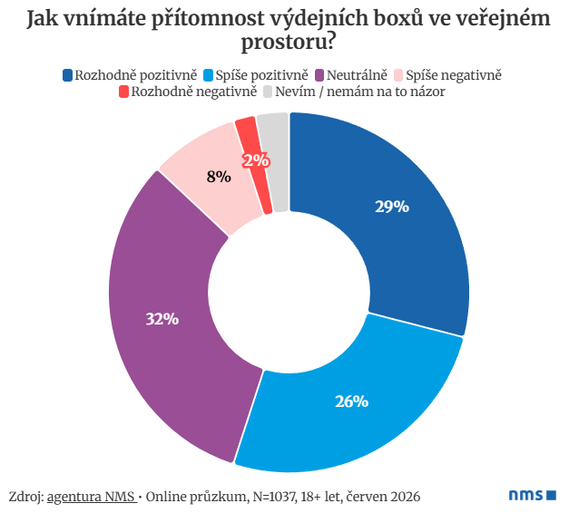
Na otázku konkrétních aspektů, které ve spojitosti s výdejními boxy občany obtěžují, se ale k nějakému negativnímu aspektu přihlásilo 45 % dotázaných. Téměř polovina lidí tedy shledává na výdejních boxech něco problematického, nejsou to ovšem tak závažné záležitosti, které by přiměly Čechy vnímat výdejní boxy ve veřejném prostoru celkově negativně.
Co konkrétně lidé nejčastěji kritizují? Bezmála čtvrtina (24 %) dotázaných zmínila ve výzkumu zhoršení vzhledu a estetiky místa, kam je box umístěn. Tento názor sdílejí zejména voliči Pirátů (42 %), STAN (35 %) nebo SPOLU (34 %) a lidé z měst nad 100 tisíc obyvatel.
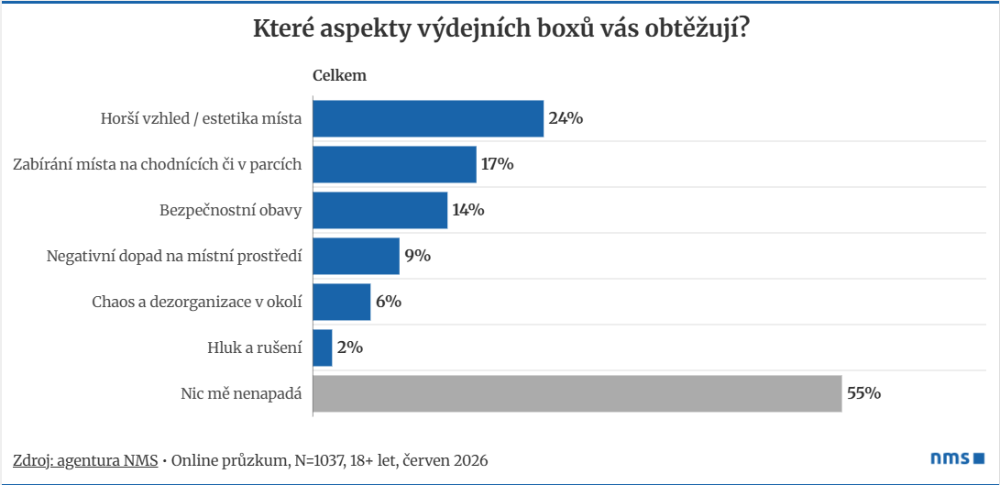
Stejná skupina obyvatel pak upozorňuje častěji i na zabírání místa na chodnících či v parcích. Tento aspekt výdejních boxů obtěžuje 17 % populace.
„Přestože každý čtvrtý Čech či Češka souhlasí s tím, že výdejní schránky zhoršují estetiku veřejného prostoru, výhody spojené s jejich využíváním převažují a pozitivně bez jakýchkoliv výhrad hodnotí jejich přítomnost ve městech 55 % obyvatel,“ uzavírá autorka výzkumu Lucie Režná z NMS.

Metodologie
Online průzkumu v Česku se zúčastnilo 1 037 respondentů. Sběr dat probíhal na reprezentativním vzorku online populace 18+ pomocí on-line dotazování od 11. do 16. června 2026.
Kontakt pro média
Lucie Režná, agentura NMS– lucie.rezna@nms.eu, +420 724 950 557
O agentuře NMS
NMS je výzkumná agentura s více než 20letou historií. Mimo výzkumu trhu, který poskytuje stovkám klientů z celého světa, zkoumá i politická a společenská témata. Vedle České republiky působí i v dalších zemích v Evropě a také v Asii. NMS je členem mezinárodní organizace ESOMAR a národní organizace SIMAR.

